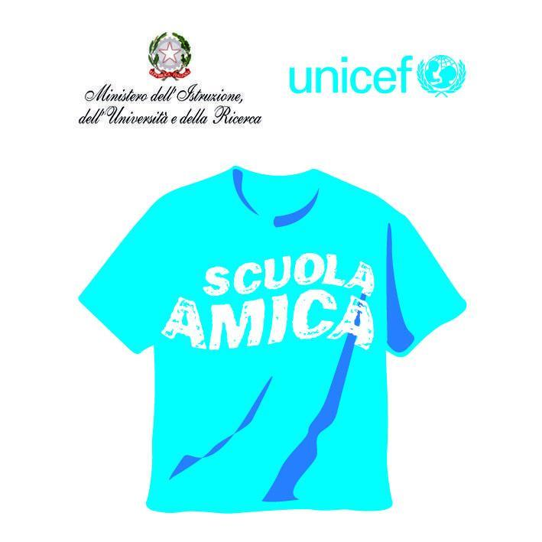

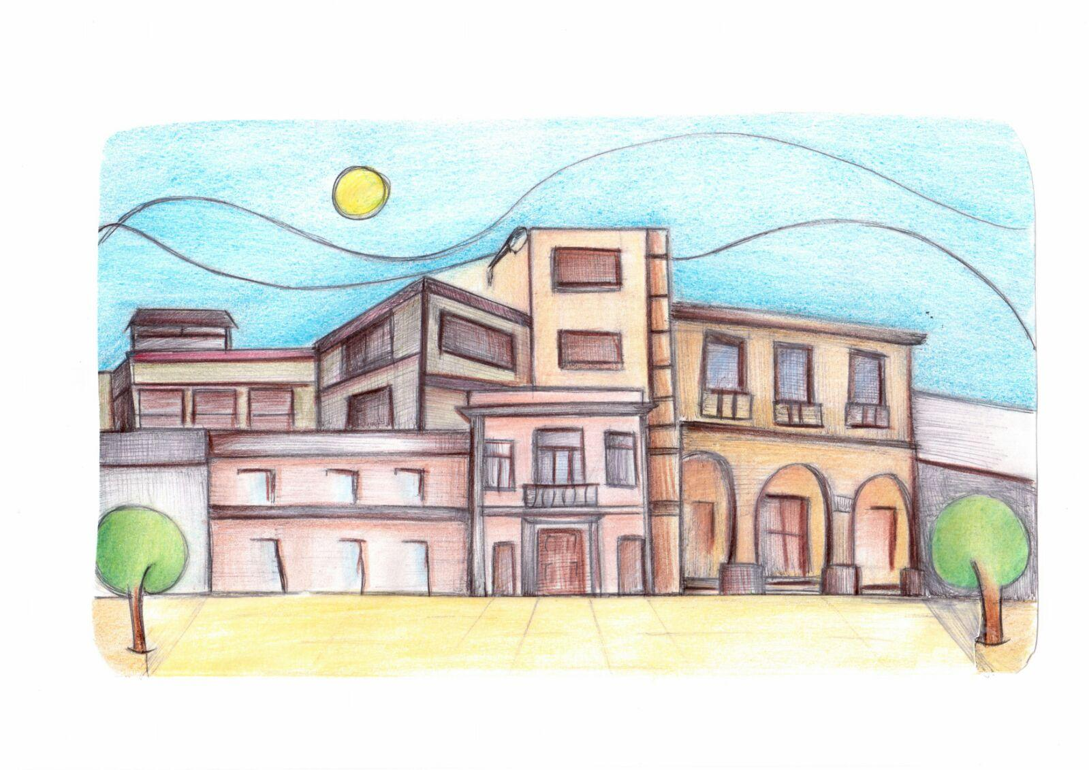



MINISTERO DELL’ISTRUZIONE, DELL’UNIVERSITÀ E DELLA RICERCA
3° ISTITUTO COMPRENSIVO STATALE “L. CAPUANA”
Scuola dell’Infanzia - Scuola Primaria - Scuola Secondaria di primo grado
Viale Santuccio (Ex V.le Lido) - 96012 Avola (SR) - Tel. 0931/318330
C.F. 92011930895 - E-mail: sric83400l@istruzione.it - sric83400l@pec.istruzione.it

SCHEDA MONITORAGGIO DEI PROGETTI - A.S. 2021/2022

Progetto

Titolo del progetto
Referente del progetto
Docenti partecipanti
Eventuale collaborazione con enti esterni
Spazi utilizzati

Partecipazione e interesse

Classi coinvolte:
Alunni iscritti (numero): ______ | Alunni partecipanti a più della metà delle lezioni previste (numero):_______  Media degli alunni presenti alla singola lezione (numero): ____
Coinvolgimento/interesse degli alunni | □ Ottimo | □ Buono | □ Sufficiente | □ Scarso

Tempi

Orario di svolgimento | □ curricolare □ extracurricolare
Periodo di realizzazione | da ____________ a __________________
Data di conclusione del progetto | __________________________
Durata | numero ore del progetto ________________________

Ricaduta

Alla fine del percorso gli alunni hanno tratto beneficio soprattutto sul piano:

□- del comportamento □- nelle competenze disciplinari
□- motivazione allo studio □- competenze metodologiche

□- socializzazione □- competenze nell'uso di strumenti

□- altro __________________________________________________________________________

Difficoltà riscontrate

□ nei tempi
□ nell'organizzazione
□ negli spazi
□ negli strumenti
□ di coordinamento
□ di comunicazione/relazione

Prodotti finali

Il progetto si è concluso con un prodotto finale | □ sì (specificare) | □ no
Il prodotto finale è stato pubblicato/presentato | □ sì | □ no

Stato di soddisfazione del docente

 | molto | abbastanza | poco
Obiettivi raggiunti
contenuti
metodi
organizzazione
tempi e durata
partecipazione
interesse
documentazione
valutazione
altro

Punti di forza del progetto
Area di miglioramento

Avola, ……… |  | Il Referente

